GE Zubehör Bussystem

Geberit

Eigenschaften

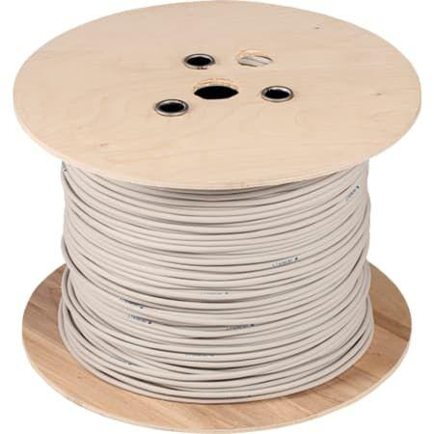

Accessory

true

Spare part

false